САНКТ-ПЕТЕРБУРГСКИЙ ГОСУДАРСТВЕННЫЙ УНИВЕРСИТЕТ
ИНСТИТУТ ИСТОРИИ
Кафедра истории западноевропейского искусства

Искусство Вадима Захарова в контексте Московского концептуализма

Выпускная квалификационная работа
по направлению подготовки 50.03.03 «История искусств»
образовательная программа бакалавриата

Выполнила студентка 4 курса
Елизарова Александра Эдуардовна

Научный руководитель:
Кандидат искусствоведения,
доктор философских наук, профессор
Рыков Анатолий Владимирович

Санкт-Петербург
2018

Оглавление
Введение 2
Исследователи о Московском концептуализме 4
Исследователи о творчестве Вадима Захарова 15
«Московский» период. Формирование творческого метода 21
«Западный» период. Поиск нового стиля 30
Заключение 40
Список использованной литературы и источников 42
Список иллюстраций 45
Иллюстрации 46

Введение
Московский романтический концептуализм является одним из сложнейших с точки зрения интерпретации и критического анализа направлений в искусстве. Он охватывает множество групп, творческих объединений художников и поэтов, существует на протяжении нескольких поколений. По мнению многих исследователей, это явление в искусстве существовало с 1970-х по 1990-е годы, однако многие художники данной школы продолжают работать в наше время, создавая концептуальные работы с учётом контекстов сегодняшнего дня.
Одним из таких деятелей искусства является Вадим Захаров – художник второго поколения московской школы концептуализма, создатель собственного издательства, архивист и коллекционер московского концептуального искусства. В. Захаров – родился в 1959 году в Душанбе, с 1978 г. участвовал в неофициальных выставках в Москве. Его творческий путь берет свое начало в практике московской концептуальной школы и затем, протекая в сложных условиях, главным их которых была эмиграция в Германию в 1989 году, находит выражение в интернациональном художественном контексте. В связи с тем, что художественный язык В. Захарова был сформирован в рамках постоянно изменяющихся условий, его искусство является уникальным и непохожим на свой прототип - московский концептуализм.
На сегодняшний день В. Захаров является известной в художественном мире личностью, чье искусство, однако, до сих пор остается малоизученным. Поэтому актуальность исследования, обусловлена необходимостью систематизации всех имеющихся сведений и предоставлением комплексного анализа искусства В. Захарова.
В связи с чем, целью исследовательской работы является рассмотрение искусства Вадима Захарова в контексте московского концептуального искусства, в рамках которого проходит все его творчество. Исходя из этого, необходимо выполнить следующие задачи: изложить историографию о московском концептуализме и искусстве В. Захарова; рассмотреть этапы формирования и основные направления искусства В. Захарова; проанализировать творческие методы художника, опираясь на базу знаний о московском концептуализме.
Соответственно объектом исследования является искусство Вадима Захарова, а предметом – проблемы интерпретации в контексте московского концептуализма.

Исследователи о Московском концептуализме
Творчество Вадима Захарова является неотъемлемой частью московской концептуальной школы, поэтому дискурс, существующий касательно проблемы понимания московского концептуализма, затрагивает и искусство данного художника. Это направление, по мнению критиков и художников, содержит множество противоречий, которые появляются из-за наличия расплывчатых временных рамок и существования внутренних объединений художников, развивавших собственные теоретические концепции. По этой причине появляется сложность в исследовании московского концептуализма как цельного направления в искусстве.
Один из первых искусствоведов, который интерпретировал московское неофициальное искусство 1970-х годов как самостоятельное направление, был Борис Ефимович Гройс. Он же предложил термин «московский романтический концептуализм», представленный в одноименной статье журнала «А-Я». В своей первой статье он обосновал концептуальный подход московских художников, который заключался в отказе от эстетики визуальной формы и в создании контекстов, тем самым связав западную и российскую культурные традиции. Б. Гройс рассматривал появление концептуального искусства с развитием модернизма или авангарда, поставивших под сомнение критерии определения искусства: если до XX века искусство оценивалось с точки зрения его миметической функции, то с появлением искусства авангарда такой метод перестал быть исчерпывающим, и более того его существование встало под сомнение. Другими словами художник, отказавшийся от подражательной функции искусства, сместил внимание с предмета искусства на границы, отделяющие искусство от неискусства, и на контекст его существования и восприятия зрителем. В связи с отрицанием подражательной функции возникает вопрос об истинности искусства, которая раньше состояла в сходстве, и вопрос об истинности существования художника, которая связывалась с индивидуальностью его творчества. Подобный шаг в смещении акцентов в искусстве можно рассматривать как переход художников к положению не просто мастеров живописи, а аналитиков, рассматривающих свое искусство как предмет теоретического дискурса.
Е. Бобринская, развивая концепцию Б. Гройса, пишет о том, что в основе концептуализма лежит интерес к проблемам и особенностям функционирования искусства. Концептуальные работы не поддаются привычным правилам непосредственного восприятия у зрителя: они не взывают к эмоциональному сопереживанию, не аппелируют к традиционным эстетическим оценкам, так как лишены примет художественной выразительности. Скорее в процессе восприятия и интерпретации необходимы аналитические и психологические усилия, а также предрасположенность сознания к саморефлексии. Важной особенностью концептуализма, которая вытекает из интереса к самоопределению является «последовательная депсихологизация искусства». В рамки эстетики такого произведения ложится установка на объективизацию изобразительного языка, освобождения его от необходимости выражения личности художника, его субъективных эмоций. Другими словами это путь избавления от непосредственности интерпретации. То есть концептуализм по своей природе является полностью прозрачным искусством, которое содержит в себе «критерии своего существования как искусства». Таким образом, концептуализм – это самое логичное искусство, которое имеет четкие понятия своего существования и самоопределения. Подразумевается, что проект такого искусства должен быть настолько ясен, чтобы можно было его повторить, подобно повторению научного эксперимента. Подобная ситуация полностью соответствует западному «классическому» концептуализму, однако она не совсем совпадает с тем, что признано называть московским романтическим концептуализмом.
Б. Гройс пишет: «В России <…> невозможно написать порядочную абстрактную картину, не сославшись на Фаворский свет», что означает присутствие в каждой художественной работе неявных подтекстов, которые могут трактоваться как «мистические» и «религиозные». Именно с этими понятиями Б. Гройс связывает главное отличие советского искусства от западного. Отсюда возникает и дополнительное определение в виде слова «романтический» в обозначении советского концептуализма, так как вся мистическая религиозность в контексте московского неофициального искусства больше походит на специфический сентиментальный «лиризм» или «романтизм».
Влияние англо-американского концептуализма и отчасти минимализма начало сказываться в советском неофициальном круге в середине 60-х годов. Русские художники стремились не просто выйти на мировой уровень, но возродить связь с традицией собственного отечественного искусства, которая была прервана с приходом соцреализма. По мере проникновения новой информации о западном искусстве советские художники стремились к соответствию, однако это не способствовало полному слиянию традиций, напротив обнаружило существенные противоречия в ментальности. Художники, чье искусство изначально формировалось еще в рамках собственных национальных культурных традиций, узнавали западные теоретические и эстетические концепции и, по-новому переосмыслив, транслировали в собственном творчестве. В результате наметились определенные черты, которые объединили западный и советский концептуализм и, напротив, обнаружили сильные противоречия.
Главным вопросом, который поставил западный и советский концептуализм был вопрос о соотношении между изображением и языком. Обращаясь вновь к истокам возникновения проблематики, то есть к эпохи модернизма, стоит отметить, что художники того времени стремились освободиться от литературности, повествовательности и содержательности, а модернистская литература стремилась уйти от «картинности» и описательности. Западный концептуализм продолжил эту традицию, стараясь сделать свои работы насколько возможно менее литературными, сконцентрировав внимание на фактуре белого, спонтанном происходящем природноом процессе или эстетике геометрической формы.
Московский концептуализм же понял визуальное искусство как своего рода язык, а текст – как изображение. Для художников важна была историческая рефлексия по поводу русского авангарда и литературности, как главного элемента искусства. По словам И. Кабакова и Е. Бобринской, ориентация московского искусства на повествовательность негласно связана с традицией русского искусства.
Литературоцентризм, по словам Е. А. Бобринской, является характерной особенностью русской культуры в целом, особенно с XIX века. Общефилософские и эстетические вопросы, отдельные мотивы, темы, герои или персонажи концептуализма имеют свои корни в русской литературе. Персонажи из альбомов И. Кабакова часто сравниваются с типом «маленького, угнетенного человека», который фигурирует не раз в литературных произведениях Н. Гоголя, Ф. Достоевского и др. «Кухонная серия» И. Кабакова с характерными обрывками разговорных фраз отсылают к прозе Д. Хармса.
Стоит особо отметить и характер демонстрируемого на картинах письма. Если в работах западных концептуалистов текст принимает безличные печатные формы, то у московских – слова прописаны от руки, со своим характерным подчерком, что обнаруживает их особенный зрительный образ. Однако по сравнению с письмом русских авангардистов начала века, у концептуалистов буквы на картинах не призваны быть неповторимыми элементами, они обозначают больше безличность, «ничейность» письма. Часто это слова прописываются подчерком безликой «конторской каллиграфии» или образцовым «школьным подчерком», что дает широкий спектр в восприятии: инфантильность или воспоминание детского восприятия письма. Подчерк на концептуальных картинах - это «слышимый» голос безличного, «ничто», пустоты. Молчание, недеяние, пустые пространства появляются как способ существования в культуре пространств, свободных от идеологии, которую художники московской концептуальной школы пытались обойти стороной.
Слова в произведениях иногда создают эффект многоголосия, которое так же помогает автору оставаться скрытым и отстраненным. По словам Е. А. Бобринской, многообразие фраз призвано заменить «единую интерпретационную позицию на множественность пересекающихся или существующих параллельно точек зрения». Внедряя множество подходов в интерпретации в свои произведения, художники сообщают зрителю идею о смысловой неопределенности, как единственно возможной точки зрения на произведение концептуализма.
Совсем в ином ракурсе, текстуальность произведений московского концептуализма выражается и в наличии большого числа сопроводительных текстов к каждой художественной акции и к каждому произведению искусства. При этом понимание художественного произведения во многом зависит от чтения сопроводительных текстов. Текст наличествует всегда в работах московских концептуалистов, однако может варьироваться его объем и значимость в восприятии. Так, например, проблема комментирования прослеживается в искусстве группы «Коллективные действия», работавшей преимущественно с формой перформанса. Местом перформансов, отличающихся аскетизмом и минимализмом, были снежные московские пригороды. Документация этих перформансов состояла не столько в описаниях или фотографиях, сколько в интерпретирующих текстах, которые могли иметь в своей основе как философствование о восточной мистике, так и практику структурализма или психоанализа. Эту линию продолжает далее молодая группа «Медицинская герменевтика», больше ориентирующаяся на инсталляции. Сами инсталляции часто не содержат большого числа текстов, но они всегда отсылают к текстовому дискурсу и могут быть поняты только в контексте их текстового комментирования. Тексты московского концептуализма не являются художественными манифестами, призванными низложить определенную художественную практику, как это было в эпоху модернизма. Напротив, они апроприируют и эстетизируют метадискурс в искусстве. Именно поэтому московский концептуализм так плохо поддается анализу в рамках принятого теоретизирования, в том числе даже постмодерного, то есть учитывающего множественность интерпретаций.
Для понимания своеобразия московского концептуального искусства, которое отличает его от западного, необходимо учитывать истоки того круга мотивов, которые в нем присутствуют. Широкий диапазон этих мотивов связан с интересом художников к идеологии и раскрытию ее в сферу повседневного существования человека. И одним из примеров такого внедрения стал образ жизни советских людей, связанный с коммунальной квартирой, наиболее емкой моделью такого образа. При этом культивирование образа коммунальной квартиры расходится на две линии: раскрытие диктата, демистификация коммунальной идеологии и обозначение пространства для автономии личного. Данная тематика оказала влияние и на некоторые особенности стилистики московского концептуализма, объединяющей элементы личного, «домашнего» с «анонимным клишированным языком». С этим связано появление такого уникального жанра московского концептуализма как альбом, ориентированный на домашний интимный тон.
С коммунальной тематикой может быть связана и сложившаяся в московском концептуализме эстетика «плохой вещи». По словам Е. Бобринской, художники, не отказываясь от пластической формы, демонстрируют ее «самоизживание, эфемерность и обреченность на исчезновение», поэтому наиболее значимым для них оказывается установка на «недовоплощенность». Такое художественное произведение всегда будет носить характер незаконченности, неопределенности. Таким образом, «плохая вещь» концептуалистов это и есть недовоплощенная вещь или «драма рефлексии по поводу собственной жизни».
Из-за своей полной общественной изолированности, художники московского концептуального круга опирались на нео-сакральные мотивы, отсылающие к православной религиозной традиции (знак оппозиции советскому атеистическому государству), в то время как в западном искусстве художники-концептуалисты ориентировались на язык науки и логики, а потом - на проблемы коммерциализации и репрезентации сексуального. При этом по мере того, как официальная идеология распадалась, московский концептуализм все чаще переходил к анализу нео-сакрального. Так, например, А. Монастырский работает с различными формами дзен-буддистской и христианской нео-сакральности (как и В. Захаров в отдельных проектах), комбинируя ее с символикой восточного – китайского и корейского – марксизма. Группа «Медицинская герменевтика» работает с теорией сублимации, согласно которой «искусство рождается из нескольких особых квазисакральных психологических состояний и анализирует коды, в которых эти состояния репрезентируются в искусстве». Но важно понимать, что в русском сознании всегда существовало понимание искусства как некого символа скрытого, аппелирующего к иному, нереальному миру, будь то мир религиозный или магический. Таким образом, художники московской школы, нерелигиозны, но проникнуты пониманием искусства как веры, знака, подаваемого свыше.
Интересным представляется то, как один знак претерпевал интерпретацию в разных художественных практиках. Так, например, белый фон минималистических работ напоминал о белом фоне русского супрематизма. Но если для главного представителя русского авангарда, Казимира Малевича, белое символизировало новое начало после преодоления живописных условностей, московские художники-концептуалисты, как и американские, обратились к белому, как знаку «чистой субъективности художника, как полю чистой созерцательности». В одних работах Ильи Кабакова белый фон символизирует бесконечное снежное пространство русских полей, по сравнению с которыми человек, его жизнь и все им созданное больше не имеет значения, в других же белый фон и эквивалентный ему одноцветный фон обозначают молчание (например, работа «Кому принадлежит эта муха?», 1965-68).
Особенностью московского концептуализма является сосредоточенность на проблеме «края» и границы, отделяющей искусство от неискусства. Часто не само искусство, а только его границы являются предметом концептуальных работ. Отсюда произведения обладают максимально нейтральной, неброской, невыразительной формой. При этом смещение внимания художника на краевые зоны эстетического, выподающие обычно из сферы художественного, не означает отказ от самого искусства. По словам Е. Бобринской, в основе такого творческого подхода стоит «понимание невозможности воплощения ни в какой единичной форме прекрасного и искусства в их целостности, бесконечного превосходства самой идеи искусства над любой его материальной реализацией». И. Кабаков так формулирует сущность этой концептуальной идеи: «Когда человек провозглашает истину, все это ведет к омертвелости, оцепенению, догматизму, неподвижности и т.д. И только неистинность заставляет нас формулировать наши представления о самом истинном, искать его». Творческая деятельность московских концептуалистов может интерпретироваться не как процесс созидания, а как практика воспоминания. Система тавтологических повторов, призванная обозначить логическую суть предмета может рассматриваться как действие возвращения предмета к своему источнику, напоминающее о нем. Таким образом, процессы узнавания, различения, повторения становятся существенными элементами концептуального искусства. Повтор же, как главный прием многих художников, смещает внимание и значимость с содержания на сам процесс его воспроизведения. С интерпретацией творчества как процесса воспоминания связан интерес художников к мифу. Интерес падает прежде всего на его структуру и границы, а не содержание, причем московские концептуалисты работают преимущественно с собственными выдуманными мифами.
Из особенности ориентации на краеугольные мотивы вытекает характер «проектности» многих концептуальных произведений. Часто произведения существуют лишь в форме проектов, чертежей, схем, при этом реализация может отсутствовать. Возможно, именно данная направленность концептуальных произведений породила промежуточные формы и жанры, как например книги-объекты и альбомы, занимающие переходное положение между традиционной станковой графикой и объектом. Даже характерная для западного концептуализма форма текстовых работ, существующих только как объект или проект, в московском концептуализме также переходит в сторону неопределенных и смешанных форм, то есть текст немыслим в отрыве от его сопровождающих зрительных образов и от пластической значимости поверхности, на котором он размещается. Вместо нейтральных плоскостей, на которых размещают свои тексты Кошут или Джон Болдессари, Кабаков даже чисто текстовые картины реализует в рамках традиционной картинной формы.
Важное место в концептуализме занимает перформанс. По словам Е. Бобринской, искусство действия позволяет реализовать установку на дематериализацию и воплотить художественные идеи, не прибегая к их материальному созданию. Перформанс обозначает значимость процесса взаимодействия зрителя с искусством. Зритель, оказываясь втянутым в художественную акцию или перформанс, сталкивается с необходимостью заново определить свою систему взаимодействия с искусством. Особенности концептуального перформанса связаны с элемантами, которые могут быть поняты и восприняты только умозрительно. Это искусство оперирует абстрактными категориями, такими как время, пространство, человеческое тело в пространстве, расстояние, длительность и т.д. Благодаря сосредоточенности концептуального действия на демонстрации «форм восприятия», то есть «событий», происходящих только в сознании человека, связано присутствие во многих акциях московских концептуалистов (в частности группы «КД») пропущенных элементов или элементов, выведенных за пределы видения и реконструирующихся только в сознании. Поэтому большое значение приобретает документация, служащая единственной формой, подтверждающей наличие упущенных зрителем элементов. Большое значение в перформансе (да и во всем искусстве московского концептуализма) приобретает игровой компонент, помогающий «нейтрализовать гегемонию языка». Форма игры позволяет художникам исключить в своих произведениях характер пророчества и исключительности.
Значительный вопрос, который возникает в исследованиях о московском концептуализме как направлении – определение круга лиц художников. По мнению Б. Гройса, круг художников и поэтов, подходящих под описание московского романтического концептуализма весьма ограничен: к таковым он относит Льва Рубинштейна, Ивана Чуйкова, Франциско Инфанте, членов группы «Коллективные действия» (Никита Алексеев, Андрей Монастырский и др.). Так же к этому направлению принадлежит художник Илья Кабаков, который не упоминается в ранней статье «Моковский романтический концептуализм» (по просьбе самого художника), но о ком говорит Б. Гройс позднее в одном из интервью.
В отличие от Б. Гройса, Ю. Альберт, художник школы московского концептуализма, относит большее количество художников к данному направлению. В каталоге к выставке «Московский концептуализм. Начало» он выделяет несколько основных групп и объединений, которые определили художественное концептуальное направление 70-х гг. Тенденции, которые можно связать с этим направлением, возникли в трех независимых группах: это группа «Сретенский бульвар» (Эрик Булатов, Илья Кабаков, Виктор Пивоваров, Иван Чуйков и др.); Виталий Комар и Александр Меламид со своими учениками Геннадием Донским, Михаилом Рошалем и Виктором Скерсисом; а также группа, больше всего связанная с поэзией и филологией (Римма и Валерий Герловины, Андрей Монастырский, Лев Рубинштейн и др.).
Кабаков, Булатов и другие художники, родившиеся в 30-е годы, были воспитаны в сталинской академической традиции. Это поколение застало эпоху, когда под нажимом сталинского режима, художники и деятели культуры испытывали постоянный страх, что приводило к появлению экзистенциалистской тематики страха и освобождения в работах. Несмотря на то, что для художников московского концептуализма главной целью было освобождение от принятых форм в искусстве, всё же картина оставалась для них тем, от чего они отталкивались. По мнению Юрия Альберта, литературность, как считалось в кругу этих художников, занимала менее приоритетное место в их творчестве, нежели картина.
Активная творческая деятельность другой группы художников, в которую входили Комар, Меламид и Пригов, родившиеся в 40-е годы, пришлась на время большей свободы. Это было время разрушения «Большой картины» и торжества «декоративно-прикладного искусства». Место, в котором учились названные художники – ВХУТЕМАС – выпускало не художников, а дизайнеров и оформителей. По словам Юрия Альберта, это была «эпоха анекдотов – о кукурузе, Чапаеве, Хрущеве и тд.», когда можно было спокойно рассуждать без опасения быть осужденным. Поэтому «работы этого поколения основаны не на страхе и его преодолении, а на смехе над тем, что уже перестало быть страшным». Их творчество менее экзистенциально и метафизично, но более социально.
Третья группа - это преимущественно литераторы и филологи: Горловины, Рубинштейн, круг группы «Коллективные действия». Юрий Альбер пишет: «Они сформировались уже в 70-е, в эпоху брежневского застоя и относительного благополучия, когда не было уже ни страха, ни надежды, и казалось, что Советский Союз будет существовать вечно». Эта группа оказалась наиболее близкой западной концепции концептуализма и минимализма, так как она пришла к искусству через поэзию, современную философию, дальневосточную культуру, буддизм. Художники были вдохновлены западной современной музыкой, в частности творчеством Джона Кейджа.
Немного отличается от этой группы объединение «Гнездо» (Донской, Рошаль и Скерсис). Эти художники, ученики Комара и Меламида, принадлежавшие к самому молодому поколению, полностью порвали с принятыми канонами в искусстве, которые ассоциировались с понятиями «картина», «образ», «пластические ценности», «композиция», «красота» и тд. Они, по мнению Юрия Альберта, стали самыми радикальными художниками, чьё творчество связано как со школой московского концептуализма, так и с направлением соц-арта.
На протяжении более 40 лет перед критиками встает вопрос об интерпретации и отождествлении соц-арта и московского концептуализма. Художники концептуальной школы видят в них два художественных направления, имеющие общие корни в 1970-х годах. Соц-арт, который стал результатом совместных концептуальных исканий Комара и Меламида, уже в конце 1970-х «превратился в тупик самому себе», так как концептуальная составляющая этого «проекта» исчерпала себя. Однако данное направление нашло свое прямое (без концептуалистического подхода) проявление в работах таких художников, как Л. Соков, Б. Орлов, Р. Лебедев и др. Таким образом понятие «соц-арт» можно разделить на две линии. С одной стороны, это направление в современном русском искусстве, появившееся, как и американский поп-арт, на попытке присвоения языков массовой культуры. К художникам этого направления относятся А. Косолапов, Л. Соков, Б. Орлов, Р. Лебедев и, отчасти, Д. Пригов. С другой стороны, «соц-арт» как «концептуальный проект», придуманный Комаром и Меламидом, и подхваченный группой «Гнездо», а затем и Приговым.

Исследователи о творчестве Вадима Захарова
Вадим Захаров является многогранным и многофункциональным художником, чья активная вовлеченность во многие сферы искусства была отмечена разными критиками. Революция в искусстве начала XX столетия провозгласила автономию художника и его художественной практики от общественного мнения. Однако в последующие десятилетия стремление к обособленности уступило место желанию встроиться в художественные институции и быть востребованным на художественном рынке. Но подобная ситуация не оказалась характерна для художников московской школы концептуализма. По мнению Б. Гройса, одной из самых последовательных попыток провести принцип автономии является художественная практика В. Захарова.
Приверженность собственному мнению и постоянное стремление к творческому развитию позволили художнику сформировать внутреннюю, автономную логику перехода от одной работы к другой, которая прослеживается в ретроспективе его работ. По словам Б. Гройса, революция начала XX века оказалась несостоятельной главным образом из-за нежелания художников быть ответственными за процесс собственного производства, что превратило большинство из них в «поставщиков художественного сырья, из которого художественные институции изготавливают конечный продукт». В. Захаров, напротив, рано осознав, что для автономии необходимо самому стать институцией, то есть подменить собой современные художественные институции на всех уровнях их функционирования, смог этого избежать. Жизнь в Советском Союзе, где в отличие от Запада отсутствовали художественные институции, способствовала такому пониманию. Более того В. Захаров принадлежал ко второму поколению московских концептуалистов, поэтому перед его глазами имелись уже готовые примеры автономии или «самоинституализированной художественной практики» (творчество И. Кабакова, А. Монастырского и др.).
В. Захаров последовательно ставит под свой контроль все контексты – экспозиционные, исторические и др., без которых актуальное искусство не существует. По словам Б. Гройса, В. Захаров переходит от «производства индивидуальных объектов к организации индивидуальных перформансов, к построению больших инсталляций, которые организуют пространство экспозиции и диктуют зрителю логику своего восприятия». Таким образом, он занимает все ниши, предлагающиеся современной художественной системой: художника, куратора, критика, дизайнера, издателя, биографа, архивиста, документалиста, историка и интерпретатора.
Одной из главных творческих деятельностей В. Захарова является искусство инсталляции. Как пишет Е. Дёготь, российский арт-критик и искусствовед, инсталляция В. Захарова не является «тотальной», как у И. Кабакова, потому что она не мыслится в конкретном пространстве (бывшей школы или музея) и в более абстрактном поле (в истории, в дискурсе, в литературе, в рамках любой системы), но, как и у других художников-концептуалистов, она - «шаг от произведения искусства, обладающего отдельностью и законченностью (потенциально рыночной), вверх к инсценировке понятия искусства как такового».
Захаровская инсталляция - это еще и место, где предметы отстранены от потребления как художником, так и зрителем, потому что иначе они перестали бы быть произведениями. Тексты в его инсталляциях могут не читаться (например, «Пасторские шлюзы», 1992), или они скомканы и засунуты в щели, или висят очень высоко («Два журнала, печи, пироги и рама», 1996). То же касается и прямого эстетического предназначения картин, которое сменяется на использование их в качестве физических объектов, из которых можно создать инсталляцию. Например, его первая работа «Детская библиотека» (1987) была сбита из составленных вместе картин, которые стояли лицом внутрь, и рассмотреть их можно было только изнутри.
Другой важный прием, к которому художник обращается в своих инсталляциях для «оберегания» предметов – это витрина. Она символизирует не консюмеризм, а музей, содержание которого обращено не в мир массового, но в мир уникальной высокой культуры. В памятнике Теодору Адорно, где под стеклянным колпаком выставлен письменный стол, физически ощутимо обрывание диалога между объектом произведения и реципиентом. Важно учитывать, что инсталляция для Захарова, как и для московского концептуального круга художников, является не артефактом, который наравне с живописными полотнами или скульптурными памятниками продуцируются художником, но специальной техникой презентации артефактов, которые строятся согласно их разному статусу. По словам Екатерины Дёготь, предметы в инсталляциях В. Захарова как слова, «выстраиваются в поэтическую речь», и это неслучайно, так как в их основе лежит организация пространства при помощи ритмических законов, таких, как в поэзии (не случайно на захаровском столе Адорно присутствует метроном).
Идею ритмичности и упорядоченности в инсталляциях В. Захарова поддерживает и Доротея Цвирнер. Однако она соотносит его работы уже не с поэтикой, а с типографикой, позволяющей предельно лаконично и структуированно оформить имеющийся материал. Инсталляции и выставки В. Захарова отличаются лаконичностью и строгостью. Например, выставка «Типографическое вознесение» (1994 г.) соответственно пяти главам располагалась на пяти этажах, пронизанных черной колонной, явно содержит аллюзию на визуальный язык многих пасторских изданий. По аналогичному принципу упорядоченности строятся и такие выставки как «Прогулка по Елисейским полям» (1995 г.), «Теологические беседы» (2001 г.), работа «История русского искусства от русского авангарда до Московской концептуальной школы». Такая же предельно логическая структура прослеживается в типографических работах.
Истоки типографической практики В. Захарова уходят в годы перестройки. С политическим переломом 1989 года исторически сложившаяся опозиционная группа московских художников исчезла, а вместо нее появились отдельные имена, известные не только в родной стране, но и за рубежом. Илья Кабаков стал крупным художником инсталляции постсоветской культуры воспоминания, а Вадим Захаров, по словам Д. Цвинер, «взял на себя более скромную и ответственную миссию – Пастора». Основание одноименного журнала, которому предшествовало создание Издательства Пастора Зонда, продемонстрировало идеологический переход с Востока на Запад (что фонетически раскрывается в названии pas-tor). При этом подразумевался и пастырь в значении «пастух», выслеживающий (Зонд – от «зондировать») и собирающих вместе своих друзей-художников, разъехавшихся по странам со времени перестройки. Став Пастором, В. Захаров обозначил и свою роль архивариуса, документирующего творчество друзей-коллег на Западе с 1989 г. По словам В. Захарова, практика издательства, как и содержательная составляющая некоторых других арт-проектов стали результатом поиска способов сохранения архивных материалов, то есть их внедрения в контекст художественных произведений. Дальнейшая издательская деятельность связана с книгами, каталогами, альбомами, папками с документацией перформансов, с видео материалами, которые создаются на основе самобытных инсталляций, акций и перформансов.
Упорядоченность и лаконизм при многогранности образного ряда, состоящего из цитат к старым работам, но при этом фантастическая и гротескная атмосфера – отличительные качества захаровского искусства. По словам Хайке фон Валентин, соединение «множества идентичностей в одной личности» - лейтмотив творчества Захарова. Художник придумывает героев для своей вымышленной мифологии: сначала появляется Одноглазый (1983 г.), который эволюционирует в Карлика (1986 г.), затем Садовник (1989 г.), Мадам Шлюз (1990 г.), Пастор (1992 г.). Начиная с 1980-х годов, когда в образе Одноглазого воплотился интерес художника к манипуляциям и изменениям в сознании, являющимся следствием внешних влияний или самовнушения (Захаров носил повязку на глазу, чтобы найти «лежащий за пределами действительности угол зрения»), и заканчивая Пастором, одним из последних образов, фигурирующих в наше время, призванный подобно доброму пастору собрать «собрать и уберечь стадо овец». Таким образом, создается сложная матрица творческого поля В. Захарова, в которой каждый проект, будь то инсталляция, акция, видео, объект или номер журнала «Пастор», уникален и многосторонне решенный, но вместе с остальными работами образует нечто Целое, «неподдающееся близкому рассмотрению, свойство которого – непрерывный процесс изменения».
Существенное событие в творческой биографии Вадима Захарова - масштабный проект, подготовленный для 55-й Венецианской биеннале, который стал этапным произведением, вобравшим в себя опыт прошлых лет. «Даная» Захарова является монументальным, «многослойным» образом, интерпретирующимся с точки зрения социально-политического и нравственно-идеологического контекстов сегодняшнего времени. По мнению В. Захарова, концепция любого мифа абсурдна, однако она допускает многочисленное количество поэтических образов, которые в свою очередь вызывают в сознании интерпретатора цепочку аллюзий на собственную жизнь и время, в котором он живет. Такой аллюзией, как считает художник, становится осознание девальвации устойчивых «прекрасных» образов в сознании общества: Даная становится «схемой существования современного общества, в которой прекрасная мифологическая женская фигура сведена к простой антенне, золотые деньги – к получаемой информации, а громовержец Зевс – к бирже».
В данном художественном проекте находят свое отражения и глобальные проблемы геополитики 2000-х гг., а именно попытки сохранения своей альма-матер Греции в контексте общеевропейского художественной культуры. По словам автора, Европа, стремясь остановить процесс девальвации в Греции, пользовалась любыми способами, в том числе огромными денежными влияниями. Греция, сохраняя мифологию, удерживает культуру от будущего разрушения. А это значит, что «европейское сознание» находилось в попытке «полной реанимации мифа о Данае».
Содержательно все части «перформанса в пяти актах» выстраиваются в нарратив, раскрывающий как программу мифа, так и его аккумуляцию в сознание современного художника. «Даная» Вадима Захарова – это персональный архив образов. В ней, по задумке художника, присутствуют прямые отсылки к знаменитым работам предшествующих мастеров (Рембрандт, Корреджо, Тинторетто, Джентилесски, Караччи, Климт, Роден и др.), выполненных на схожую тему, а так же к его собственным старым работам. Различные элементы инсталляции становятся вполне угадываемыми аллюзиями: к Малевичу (черная квадратная дыра), Дюшану (вгляд через круглое отверстие на обнаженную Данаю, как на его последней работе Etant donnes) и к его «Фонтану», Родену («Мыслитель») и Хансу Хааке (большое отверстие в разрушенном поле павильона отсылает к его работе «Германия»).
Отсылки к собственным работам В. Захарова, так же выстраивающиеся в систему образов, дублируют и дополняют основную «сюжетную линию», связанную с непосредственной интерпретацией мифа. По словам Егора Софронова, экспозиционное пространство организовано подобно «синекдохе вмещенной в нее ранней работы «Стул наказания любовью». Они обе состоят из двух частей, нижней и верхней, которые разделяет перегородка с проделанным в ней отверстием. В данном случае ценность человеческих экскрементов переносится на деньги, а роза в отверстии старого деревянного туалета символизирует женское начало. Подобное сравнение образов призвано показать механизм образования фетиша. Падение денег, по словам Е. Сафронова, это воплощение системы trickle-down economy, что соотносится с падающими скорлупками в зале с седоком, а так же это мифологическая репрезентация патриархального угнетения, ставящего мужчину выше женщины. Аналогичный смысл значения денег содержится в другой работе В. Захарова, встроенной в инсталляцию, «Стимулирования».

«Московский» период. Формирование творческого метода
Искусство Вадима Захарова встраивается в историю существования московского неофициального искусства последней трети XX века, однако было бы правильно обозначить стилистические и временные рамки, которые ограничивают его творчество. Прежде всего, в московском концептуальном движении разделяют две ветви, аналитическую и романтическую, которые изначально не рассматривались как отдельные явления, но впоследствии стали изучаться как таковые. Аналитическую ветвь возглавляет творческий союз художников В. Комара и А. Меламида, которые создали отдельное стилистеческое направление в искусстве, названное соц-артом. Их последователи, группа «Гнездо», «Мухоморы», «Купидон» и др., вошли в аналитическую ветвь концептуализма. Романтическая ветвь, описанная Б. Гройсом, связана с литературоцентричностью. В такую ветвь входят И. Кабаков, В. Пивоваров, П. Пепперштейн, А. Монастырский, Н. Алексеев и другие. В числе «романтических» художников находится и В. Захаров.
В концептуализме принято различать разные поколения художников. К первому поколению относятся отцы-основатели московского концептуализма - это И. Кабаков, «группа Сретенского бульвара», а также В. Комар и А. Меламид (1970-е гг.). Они переступили через советское официальное искусство, радикальным образом изменив подход к искусству вообще. Благодаря первому поколению концептуалистов в творческую практику советских художников вошли новые формы искусства, такие как перформанс, акция и инсталляция, которые уже давно существовали на западе. В том числе первые концептуалисты занимались созданием новых гибридных форм искусства, в частности И. Кабаковым был придуман формат альбома, а Д. Приговым и Л. Рубинштейном – формат пространственного текста. Следующее поколение, которое появилось на художественной сцене в 1980-е гг., полностью опиралось на идеи, предложенные их предшественниками. Среди художников были Ю. Альберт, Н. Алексеев, И. Нахова, А. Монастырский, В. Захаров и др., многие из которых учились в мастерских старшего поколения и становились прямыми их последователями.
Важной особенностью подпольной художественной жизни тех лет было тесное общение ее представителей друг с другом и их автономное существование по отношению к внешнему миру официальных инстанций. Художники устраивали и посещали квартирные выставки друг друга, осуществляли совместные художественные проекты, собирались на самостоятельно организованные обсуждения искусства, писали теоретические статьи о художественной жизни. Иными словами они создавали собственный замкнутый мир, со своей четко развитой структурой и институциями. Обособленное существование этих художников было продиктовано их неофициальным статусом, запрещающим продавать свое искусство и выставлять его в музеях.
В контексте такого существования, подобному маленькому островному государству, все художники, хорошо знавшие друг друга, имели постоянное взаимное влияние. Поэтому молодые поколения всегда полностью интегрировались в общую художественную среду неофициального искусства.
В. Захаров, ставший представителем второго поколения московских концептуалистов, пришел в уже сформированную художественную среду и, как уже было сказано, подобно другим молодым художникам, ориентировался на опыт старшего поколения. Возможность работы в уже подготовленном пространстве способствовала становлению В. Захарова как художника новых для советской художественной среды форм искусства – акции, перформанса или арт-объекта. Данная ситуация была необычной, потому что предшествующие художники-концептуалисты начинали свой путь со стандартных художественных практик – живописи, скульптуры. Ориентация на форму изображения и преодоление этой формы в виде создания альбомов и плакатов-схем является особенностью творчества первого поколения. В. Захаров начал свою творческую практику созданием концептуальных работ и лишь один раз сознательно обратился к жанру живописи, как форме чистого эксперимента.
К первым работам относятся акция «Стимулирование» (1980 г.), «Слоники», «Надписи на руке» (обе 1982 г.), «Папуасы», «Повязка» (обе 1983 г.). Принципиально важное свойство концептуальной эстетики, заключающаяся в последовательной депсихологизации искусства, не играло большой роли в искусстве В. Захарова, особенно если говорить о практике 2000-х годов. Скорее он идет в обратном направлении, наделяя свои работы задачами выражения собственной индивидуальности. Этот процесс, который полнее выразится в более позднее время, начинает формироваться еще с акций, когда В. Захаров был полностью охвачен влиянием московского концептуализма. В абсолютно обезличенной форме, художественной акции, которая предполагает отсутствие выражения чисто субъективных проявлений вкусов, эмоций автора, В. Захаров сделал свою личность частью концепции. На фотографии с акции «Повязка» художник был запечатлен с повязкой на глазу и вставленной в нагрудный карман пиджака запиской, которая содержала следующе слова: «Искусству не все равно, в каком году я родился, кого я люблю и сколько лет я проношу это повязку» (ил. 1). Задекларировав свою авторскую позицию, В. Захаров тем самым актуализировал собственное положение в качестве художника московской концептуальной школы и зафиксировал за своей деятельностью статус Искусства. В. Захаров попытался не просто сформировать творческую позицию, но и сами контекстуальные условия, в которые помещается эта позиция. Акции «Стимулирование» и «Надписи на руке» - тому пример. В условиях уже сформированного пространства, где господствовали мэтры московского концептуализма и были определены свои «правила игры», суть которых хоть и заключалась в отрицании правил, В. Захаров поставил акцент на проявлении отношенческих связей внутри группы, их деформации и акцентуации. Обе акции обращены к кругу московских художников, в первом случае В. Захаров с помощью серии фотографий призывал художников к деформации своего тела посредством оттягивания мочки уха, сморщивания носа, расчесывания груди, за что предлагал выплачивать денежное вознаграждение. Тем самым В. Захаров ставил акцент на существование художников в условиях полного отсутствия каких-либо коммерческих отношений, иными словами в условиях тотальной невостребованности и полной неоплачиваемости их искусства. Абсурдность предлагаемых действий в акции подчеркивала абсурдность подобного положения, в котором оказывался художник московского концептуализма. Во второй акции, «Надписи на руке», с помощью оскорбительных обращений, написанных на его руках и адресованных к В. Янкилевскому, Э. Булатову, Э. Штейнбергу, то есть неофициальным художникам старшего поколения, В. Захаров обозначил не столько свое отношение к ним и их искусству, сколько свое положение как нового художника, готового предложить принципиально непохожее искусство. Бросая вызов известным художникам, В. Захаров разрывал сеть межличностных отношений, которая не только помогала формироваться молодым, но и тормозила их профессиональный рост. Таким образом, художник открыто заявил о своей позиции, заключающейся в стремлении продемонстрировать опирающееся на старое, но при этом качественно новое искусство. Интересно, что позиция отстранения от общеизвестных концепций искусства, закрепленных за именами отдельных художников, характерна и для еще одного художника второго поколения, Ю. Альберта. В его серии «Я не…» (1980-2006 гг.), где посредством отрицания симулированного художественного подчерка разных авторов, показывается процесс выкристаллизирования собственного языка.
Погрузившись в среду московского концептуализма, в частности в круг учеников В. Комара и А. Меламида, В. Захаров стал постепенно узнавать не только о новых формах передачи художественной мысли, но и о методах работы внутри тематического поля, которые он перенимал и продолжал самостоятельно разрабатывать. Речь идет о развитии новых тем, которые занимали лидирующее положение в творчестве художника. Таковой является тема персонажности. В. Захаров воплотил в жизнь несколько долгоиграющих проектов, связанных с этой темой, и это, прежде всего, перформансы «Повязка» (1983 г., по одноименной акции) и «Пират». В. Захаров придумал несколько историй о том, как он лишился своего глаза, в связи с чем вынужден носить черную повязку, закрывающую безобразные шрамы на лице. История фиктивного героя строится на жизни самого автора, то есть за основу берется личность автора, В. Захарова, молодого человека, живущего в Москве, работающего оформителем изданий, а в свободное время занимающимся неофициальным искусством. Таким образом, В. Захаров создает персонажа, исполнителем роли которого сам и является, он становится персонажным автором. Если попробовать проследить истоки возникновения дискурса по поводу темы персонажности в искусстве московского концептуализма, то все уходит в художественные работы и теоретические труды И. Кабакова, В. Комара и А. Меламида. Благодаря им появляется образ авторского персонажа в московском искусстве и понятие двойного эстетического зрения. Так, например, тема персонажности стала частью комаро-меламидовской концепции по фальсификации традиционного искусства, в том числе советского. В 1973 г. отсчитывает свое существование проект по созданию двух фиктивных живописцев, находящихся в оппозиции истории искусств, Николая Бучумова и Апеллеса Зяблова. От них в реальном мире существуют только продукты их творчества и документы с описанием биографий, сфабрикованные Комаром и Меламидом. И. Кабаков тоже создает вымышленного героя, от лица которого проводит выставку. В отличии от комаро-меламидовских героев-романтиков, персонаж И. Кабакова является «маленьким» и непрезентабельным человеком, творчество которого встраивается в традицию среднего советского искусства. В некотором смысле он является персонификацией типа «маленького человека», разработанного русской классической литературой, и столь часто воспроизводящегося И. Кабаковым. В знаменитой альбомной серии «10 персонажей» обыгрывается образ малопривлекательного героя советской действительности, чье существование не отличается ничем выдающимся. Но согласно идее двойного эстетического зрения альбомный персонаж Кабакова презентует собой две позиции. С одной стороны, по словам Кабакова, он является выражением определенной идеологии, подобно героям Достоевского, то есть становится персонажем-идеологом, идея которого - собирание мусора или же спасение мира. С другой стороны он представляет собой персонификацию желаний, страхов или навязчивых идей самого автора. Таким образом, И. Кабаков создает персонажа, которого встраивает в контекст собственной мифологии или концепции, он может акцентрировать его или же наделять равной другим героям своего искусства значимостью, но в том и другом случае он сам занимает позицию стороннего создателя. Однако это лишь одна позиция, которую может занять художник. И. Кабаков разрабатывает и иную форму персонажности – художника как персонажа, который существует на правах автора. Возникновение такого типа связано с осмыслением двусмысленности положения, в котором находился И. Кабаков в 1960-1970-е гг., когда он вынужден был сотрудничать с официальными художественными инстанциями и в то же время подпольно работать над собственными проектами. Концептуально переосмыслив свои действия, И. Кабаков пришел к выводу, что в определенные моменты, в попытке вступить в Союз художников или получить заказы на оформление книжных изданий, он действовал от лица выдуманного персонажа «Кабакова». Путем фальсификации и мифологизации своей жизни художник занимает защитную позицию отстранения. По словам Б. Гройса, данная позиция в корни противоречит всему тому, что было распространено в эпоху модернизма, когда естественным стремлением художника было самовырожение в искусстве. Отказом от самоопределения за счет искусства, И. Кабаков тематизировал тем самым распад авторсокого начала, его подчинение различным социальным ролям.
Другая форма персонажности, связанная с понятием «двойной оптики» – это художник, берущий на себя функции арт-критика, куратора, искусствоведа и др., то есть имитирующий определенный тип мышления. Здесь главной задачей было предстать в виде концептуального критика, дискутирующего об искусстве других художниках в форме диалогов и теоретических сочинений. Главными художниками-теоретиками были И. Кабаков и А. Монастырский. Захаров несколько раз брал на себя эту роль в соавторском проекте «Тупик нашего времени» или «Капитон», целью которых было обсуждение в формате диалогов концептуальных произведений и различных стратегий искусства.
Персонажность внутри искусства В. Захарова является результатом раздвоения и дробления личности автора. В попытке посмотреть на предмет под разными ракурсами появляется фигура персонажа, которая становится партнером и оппонентом во внутреннем диалоге, иными словами она становится внутренним соавтором. В. Захаров писал о том, что все его творчество пронизывает тотальное соавторство, которое проявляется как в развитие темы персонажности, так и в реальных соавторских проектах. Естественно, что опыт соавторства был узнан и воспринят в кругу московских концептуалистов и в частности в окружении учеников В. Комара и В. Меламида. Образ соавторства, который демонстрировали эти два художника первого поколения, плотно закрепился за их репутацией и теперь не иначе как партнерская работа их искусство не рассматривается. В. Захаров обращался к соавторствам 10 раз, каждый из которых давал выход в новое дискурсивное пространство касательно значения сущности и границ искусства и роли автора как одинокого творца. Соавторство, по словам В. Захарова, это поиск новых точек сборки, когда твое собственное видение сливается с видением соавтора и в результате получается позиция некого третьего лица, фантомного соавтора, который синтезируют все мысли в совершенно новую позицию. Групповое творчество, как и в случае с использованием персонажей, вносит свой вклад в процесс десакрализации образа одинокого автора, творца искусства. Таким образом, получается, что ранее прямая линия «творец – произведение» удлиняется и преобразовывается в кривую, которая идет от двух и более авторов, значимость которых постепенно нивелируется, к произведению. И далее, если исходить из концепции смерти Автора Р. Барта, где деконструкция образа автора приводит к акцентрированию фигуры читателя, некого обезличенного героя, линия продливается до реципиента.
С самых первых лет общения в кругу московских концептуалистов В. Захаров начал активно участвовать в соавторских работах с И. Лутцем (1978-1979 гг.), В. Скерсисом (1980-1983 гг.), Н. Столповской (1983-1984 гг.). Отчасти это, наравне с общением художниками первого поколения, стало формой обучения искусству и формированию собственных мировоззренческих позиций. Самой продуктивной и значимой с точки зрения объема затрагиваемых актуальных тем оказалась работа В. Захарова и В. Скерсиса, которые назвали себя «СЗ» (по первым буквам своих фамилий). А. Обухова писала, что работа СЗ стала реакцией и некоторого рода синтезом тех идей и концепций, которые на тот момент провозглашали разные круги неофициального концептуального искусства. К 1980-му году в Москве сформировались группы по интересам, среди которых была провокативная группа Мухомор, группа Гнездо, состоявшая из последователей В. Комара и А. Меламида, и, наконец, круг И. Кабакова и А. Монастырского, где более всего концентрировалась интеллектуальная полемика по поводу концептуального искусства.
В соавторских работах с В. Скерсисом полностью отсутствует очень часто фигурировавшая в работах московских концептуалистов, более всего в соц-арте, идея политизированности художественного высказывания. В целом, искусство В. Захарова аполитично, но в этом в проекте СЗ аполитичность становится характерным моментом, который отличает от всего искусства, которое существовало в 1980-е годы в Москве. Речь в проектах СЗ идет о метафизическом определении искусства, однако она уплощается и превращается в художественный знак смешного и абсурдного, являющимся главным инструментом работы группы Мухомор. Знак становится не только смысловым, но и физическим, визуальным, где тела художников превращаются в поле репрезентации, тем самым открывается окно в область телесности, которая на тот момент еще не появлялась в работах советских художников. Фотографии обнаженных тел авторов были показаны на Первой персональной выставке СЗ (1983 г.). Они висели на стене, перед которой располагались условные архитектурные декорации, очертаниям отсылающие к архитектуре Парфенона. Таким образом, обнаженные тела воспринимались в контексте культа телесности античной мифологии. Однако это не воспевание древнего искусства, скорее апроприация кодов, внедрение их в контекст современного искусства и низведение в плоскостный примитивный знак. Саркастический и издевательский подход считывается благодаря стенам, расписанным рисунками и надписям, близким по своей стилистике низкосортным уличным граффити. Интересно, что затрагивание темы телесности в формате фотографий с обнаженными телами авторов стало поводом для появления вопроса о гомосексуализме, не затрагивающегося в неофициальном искусстве и табуированного в Советском Союзе, но популярного в западной среде. В. Захаров, отстраненно уже касался этой области в своей акции «Стимулирование», когда он в полуобнаженном виде показывал бессмысленные действия по модификации своих частей тела.
Соавторские проекты ставят перед собой многоплановые задачи, но они так или иначе связаны с контекстом, той художественной средой, в которой они появлялись. СЗ подобно другим московским концептуалистам затрагивали вопросы апроприации и реди-мейда, художественных пространств и выставок как отдельные произведений искусства пространства, отношения с массовой культурой и со зрителем. Посредством постижения этих целей художники выходили в новые пространства для дискурса, к которым, например, относится тема телесносности. Естественно, что все эти вопросы решались индивидуальным путем, который можно охарактеризовать, как путь рефлексии и высказывания собственного отношения, которое часто носит отрицательный окрас. Так, например, в серии «Защита и курсы самообороны от вещей» (1981 – 1982 гг.), где художники демонстрируют приемы защиты на домашней мебели, культивируется тема отношения к теме реди-мейда в искусстве. По словам Ю. Альберта, художники группы СЗ относились к реди-мейду с настороженностью и даже агрессией. Вспоминая историю искусств XX века, необходимо учитывать тотальное использование реди-мейда. Художники СЗ учитывают это и пытаются не попасть под влияние, выработав свою стратегию поведения, которую они демонстрируют в сводке правил «самообороны». Набор задействованных предметов отсылает к ключевым работам таких художников, как М. Дюшан (туалет), Д. Кошут (стул), И. Кабаков (шкаф), Нам Джун Пайк (телевизор).
Тема реди-мейда была важна и для художников московского концептуализма, поэтому В. Захаров и В. Скерсис не могли не включить ее в свое искусство и в то же время не показать свое принципиально отличное отношение. СЗ культивируют эту идею, но в то же время отстраняются и как будто возвышаются над ней, стараясь посмотреть глазами специалистов или иначе симулировать взгляд специалистов. Метод симуляции поведения или пародийного повторения характерен для группы СЗ. На Второй персональной выставке СЗ (1983 г.) художники показали акцию, в которой, лежа на полу и держа в руках тушки общипанных куриц, они показали в форме перформанса темы и работы, которые разрабатывали в тот период времени. Акция стала пародией на собственные соавторские проекты. Четвертая персональная выставка СЗ (1984 г.) была отмечена созданием миниатюрной модели Первой персональной выставки (1983 г.), где объекты искусства и система их экспонирования были повторены с использованием спичечных коробок и бумаги. Портативная миниатюра не просто подражание первоисточнику, но она еще и модель мира, над которым художники В. Захаров и В. Скерсис, а вместе с ними художники-зрители, возвышаются, словно демиурги. Это может быть микромир московского подпольного искусства, а может быть и образ макромира. По словам С. Ануфриева, перформансы и объекты группы СЗ были гротескной пародийной формой жизни советского человека. Неосознанное существование и маниакальная озабоченность каким-либо бессмысленным трудом артикулировалась художниками и превращалась в художественный пародийный жест. СЗ в прямом смысле оперировали категорией так называемой «советской травмы», которая подразумевала под собой агрессивность поведения, бессмысленность механического существования, отрешенность сознания. В этом плане деятельность группы отдаленно напоминают искусство И. Кабакова, который построил собственный миф на базисе «советской психотравмы».
Группа СЗ затронула и более глобальную тему как симуляция в культуре. Своей акцией «Либлих» (1983 г.) она продемонстрировала повторение акции Lieblich, придуманную и осуществленную в 1976 г. группой Коллективные действия, и тем самым стала первой группой в советском неофициальном искусстве, которая апроприировала чужую работу.
Первый крупный этап в творчестве В. Захарова, связанный с жизнью в Москве и работой в неофициальном круге художников, стал временем обучения и роста художественного потенциала. Именно в этот период можно говорить о сильном влиянии московской школы концептуализма, которая по праву подарила В. Захарову методы работы и интеллектуальную базу.

«Западный» период. Поиск нового стиля
«Идеи, которыми мы руководствовались, не исчерпывались национальными корнями, а касались общечеловеческих культурных ценностей, поэтому и отъезд был вполне закономерным», - так написали художники московского круга, Римма и Валерий Герловины, будучи эмигрантами в США. Подобное высказывание применимо и к В. Захарову, но с некоторой оговоркой. Темы общекультурного характера затрагивались и в «московском периоде», однако более всего они проявились в творчестве художника на Западе. Переехав в Германию в 1989 г., В. Захаров окунулся в совершенно новый для него интернациональный культурный контекст, который дал неимоверное количество новых тем, отчасти не привязанных к национальным идеям.
Одним из самых известных произведений, которые создал В. Захаров, был монумент, посвященный памяти немецкого философа Теодора Адорно (Площадь Т. Адорно, Франкфрут-на-Майне, 2003 г., ил. 2). Памятник, представляющий собой стеклянный куб, внутри которого находится рабочий стол и стул, стал не просто образом исторической памяти, а метафорой человека-интеллектуала, существующего вне времени и культурных традиций. Общекультурный характер пронизывает все произведение, начиная от внеличностного метода реди-мейда и интернационального визуального языка, заканчивая его посвящением знаменитому философу Т. Адорно, который не имел немецких корней и под конец свой жизни эмигрировал в другую страну. В. Захаров подчеркнуто ушел от реконструкции подлинного рабочего стола Т. Адорно, использовав реди-мейд обычной современной мебели, и тем самым включив произведение в контекст современности. С Т. Адорно его связывают образы-символы, которые в купе, должны создавать портрет философа. К ним относятся лампа старого образца, которая зажигается по ночам, метроном, подпирающий первое издание «Негативной диалектики», отдельные рукописные листки с нотами и корректурой философского текста, а так же страница из некого официального документа. Дополняет образ оформление за пределами стеклянного куба: на фундаменте вокруг памятника изображен лабиринт, в дебри которого вписаны знаменитые цитаты из сочинений Т. Адорно. Лаконичное решение монумента и, самое главное, наличие прозрачного стеклянного куба отсылают к западной традиции минимализма. Однако этот минимализм не является чисто западным. Скорее он уходит неглубокими корнями в практику московского круга концептуалистов, а конкретно к деятельности группы Коллективные действия, которые, абсорбировав западный принцип минимализма, соединили его с экзистенциональным высказыванием. В. Захаров, поместив «внутренний мир» Т. Адорно в прозрачное хрупкое тело, обнажил психологию человеческого существования.
Схожая практика была показана в акции «Убийство пирожного Мадлен» (1997 г.). Пирожное «Мадлен», как символ бесконечного потока образов памяти, описанный в «Поиске утраченного времени» Марсля Пруста, было расстреляно из ружья. Таким образом, художник совершил экзистенциональную попытку освобождения и очищения от внутреннего «шума» мыслей и образов. Пирожное «Мадлен» - это еще и культурный штамп, яркий образ, который с одной стороны связан с интеллектуальным размышлением, но с другой ассоциируется в наше время с псевдоинтеллектуальностью и кичем. Таким образом, художник берет на себя функцию обличителя и разрушителя общекультурных и общечеловеческих стереотипов. Но одновременно он совершает символический акт личностного перехода от прошлого и настоящего, связанного с потоком образов и эмоций, к новому будущему, что в случае художника является не только экзистенциональным переходом, но физическим переездом в другой культурный мир. Решение общекультурных задач, сопряженное с внутренним самоопределением и личностным переживанием, постоянно фигурирует в практике художника, особенно 2000-х гг. К ним относятся не только два уже названных произведения, но и выставка «Карамель в ботаническом саду» (2007 г.), инсталляция «Черные птицы» (2007 г.), «Русская библиотека, найденная в Сарагосе» (2008 г.), «Ресторан «Философский пароход»» (2014 г.), которые отчасти овеяны аурой сентиментализма. Концептуализм В. Захарова никогда не был связан с сухим интеллектуализмом, который отбрасывал любую визуальную и чувственную эстетику за ненужностью, как то было в практике КД, поэтому в его искусстве сопрягаются все аспекты творческой репрезентации. В произведении «Черные птицы» показывается репрезентация образа обезличенного человека из произведений Р. Магритта. Черные фигуры в инсталляции В. Захарова существуют бесцельно, вне времени и пространства, словно как ангел и лев на картине «Ностальгия» Р. Магритта. «Русская библиотека» (ил. 3), где в книжном шкафу поставлены тома русских классиков, выполненные изо льда, и «Ресторан «Философский пароход»», представляющий собой конструкцию из длинного сервированного белой скатертью и стеклянной посудой стола, по которому ходили люди-зрители, навеяны ностальгией и сожалением о национальной культуре.
Оказавшись на Западе, в отдалении от круга друзей-художников, частью которого В. Захаров был около десяти лет, художник почувствовал страх распада ранее целостной группы и исчезновения наследия московской концептуальной школы, которое к тому моменту было очень велико. Страх этот был оправдан, потому что к тому моменту многие художники эмигрировали на Запад: В. Комар, А. Меламид, И. Кабаков в США, Н. Алексеев во Францию и др. Поэтому В. Захаров придумывает масштабный проект, который затронул несколько областей художественной практики и растянулся на десятилетие. Ключевой фигурой и отправной точкой стало создание фантомного персонажа – Глупого Пастора или Пастора Зонда – который был персонификацией интенций художника, а так же именем авторской издательской деятельности. Прежде всего, фигура Пастора является художественным символом, потому что в библейской мифологии она означает Христа, Доброго Пастыря, пасущего своих овец. Переняв библейский образ, В. Захаров обозначил вектор своей деятельности, как некой важной добродетели. В связи с этой новой «миссионерской» идеей В. Захаров основал издательство и начал работать над авторским журналом «Пастор», в котором публиковал всю информацию о московском концептуализме. Так же художник стал активно собирать архив московского концептуализма и коллекцию произведений художников московского круга. В данном случае происходит появление новых ролей, которые берет на себя художник, становясь не только автором художественных произведений, но и издателем, коллекционером, архивистом, историком, дизайнером-оформителем, куратором. По словам Б. Гройса, подобная стратегия позволила В. Захарову институализировать свою художественную практику, то есть стать полностью автономным, как это делали его предшественники И. Кабаков или А. Монастырский. Эта тактика позволила В. Захарову вписаться в международный контекст современного искусства, жизнь которого определяют художники-институции.
Образ Пастора возникает не только как внутреннее проявление, заключающееся в действиях художника по объединению людей, но и как наружное проявление, которое демонстрируется во внешности художника. Так же, как и в серии Пиратство, В. Захаров полностью перевоплощается: он надевает пасторскую рясу и начинает «играть» в некого персонажа. Однако он ведет себя не как доброчестивый духовный наставник, а больше как ребенок, совершающий всякие глупости, но только глупости большого размаха. Переоблачаясь в рясу, художник осуществляет нападения на ветряные мельницы, борется с сумоистами, ползает по деревьям на острове Комаемиджима в Японии (ил. 4). Идея теперь заключается в том, что Пастор (то есть Христос) – это еще и воплощение нравственной чистоты, которая в нашем мире, как считается, присуща только детям. Отсюда художник, преобразившись в Пастора, ведет себя как большой наивный ребенок, потакаяющий всем своим самым странным желаниям. Глупостью и наивностью он защищен от внешнего мира. Он волен делать все, без малейшего осуждения со стороны общества. Задача художника - разучиться думать, разучиться пользоваться инструментарием высокоинтеллектуального спекулирования, впасть в состояние некого подвига. По словам самого художника, его попытки слиться с образом Пастора были связаны еще и с желанием выделиться из толпы. Фигура пастора как церковного служителя с соответствующим одеянием, в априори заметна и всегда видна. Образ Пастора сейчас можно смело назвать одним из образов массовой культуры. Все это так, потому что широкое узнавание образа служителя церкви осталось, а значимость его уменьшилась. Однако фигура Глупого Пастора, созданная художником, не обесценивается полностью, как это происходит со многими звездами поп-культуры, а напротив является более сложной. По словам художника, созданный им образ знаменует собой рождение нового типа современности, иронично названного автором «голливудским юродивым», который является ключом к пониманию сегодняшней культуры.
Архив, который начал собирать В. Захаров, становится определяющим моментом. Он не только является историческим и культурным контекстом московского искусства, в который В. Захаров вписывает себя, но и настоящим художественным знаком, внедряющимся в творчество художника. Визуальный и метафорический образ архива является лейтмотивом искусства В. Захарова, он может быть художественным произведением или методом работы. Интересно, что В. Захаров четко заявляет о своей позиции, как прагматичного историка, который занимается фиксацией человеческой жизни, когда это более всего необходимо. С превращением общества из религиозного в атеистическое появилась необходимость сохранять любые свидетельства человеческого существования, то есть сохранять все документы, фотографии и другие вещественные доказательства. Этим, так или иначе, занимались многие художники XX столетия, но только В. Захаров довел процесс до чистого действия.
Б. Гройс писал: «Захаров начинает собирать архив московского – прежде всего концептуального – искусства, создавая тем самым исторический нарратив, в который он встраивает собственное искусство». Но В. Захаров не просто создает контекст, он его концептуализирует, превращая в художественный образ. Инсталляция «История русского искусства от русского авангарда до московской концептуальной школы» (2003 г., ил. 5) наглядно показывает осмысление общекультурного контекста, в который встраивается искусство В. Захарова на примере московского концептуального искусства. Инсталляция, представленная в форме именных папок, внутри которых находилось соответствующее каждому периоду в русском искусстве XX века оформление, показывала позицию автора касательно значимости своего искусства и искусства современников. Важным является то, что целые три папки занимают направления неофициального искусства одного времени: к ним относятся нон-конформизм, соц-арт и концептуализм. Последняя, посвященная московскому концептуализму, представляет алтарь из огромного количества канцелярских папок, напротив которого находится скульптурка сидячего фарфорового мальчика. В практике московского концептуализма часто встречались внутренние интенции архивизировать собственное искусство, примером того могут являться «Словарь терминов московской концептуальной школы» А. Монастырского или папки МАНИ, поэтому в инсталляции есть обычные папки, в которых находится обычный архивный материал, доступный зрителю для чтения. Точно так же главным художественным приемом, которым пользовались московские концептуалисты, был реди-мейд, что в данном случае демонстрируется наличием фарфоровой скульптурки мальчика. Но, безусловно, что концептуализм здесь представлен на примере собственной художественной методологии В. Захарова, потому что именно для него было характерным визуализировать и актуализировать образ архива, превращая его в художественный знак, а так же апроприировать предметы из декоративного советского фарфора, наделяя их смыслом метафоры советской жизни (как то было в акции «Слоники» 1982 г.).
В инсталляции есть и еще одна сквозная тема – бюрократия в искусстве, к которой автор относится нейтрально, словно констатируя факт. Понятие бюрократии не было актуальным для московских художников в 1970 – 1980-е гг., когда на момент их деятельности в советской России не существовало развитого интитуционального аппарата, поэтому оно входит в поле зрения художника как естественное явление западного художественного мира.
Образ архива в виде канцелярских папок очень часто фигурирует в творчестве В. Захарова. Целые инсталляции на подобии «Истории русского искусства» или выставки, в которых так или иначе присутствует этот образ, постоянно встречаются в творческой биографии художника. К ним относятся инсталляции и выставки: «Новый романтический словарь в немецком пейзаже» (монастырь Альтцелла, Германия, 2005 г.), «Две идеологии – один образ» (НМСИ, Афины, 2002 г.), «Даная» (53 Венецианская биеннале, 2013 г.), «Космическая одиссея» (2014 г.), «Постскриптум после RIP» (2015 г.).
«Архивные» работы В. Захарова отчасти походят на «мусорные» инсталляции И. Кабакова. Но в отличие от И. Кабакова, который метафорически сравнивает мусор с жизнью, то есть говорит, что все в нашей жизни, в том числе и она сама, есть мусор, В. Захаров видит свой архив как вещественное следствие жизни, порождённый ею и характеризующий ее. Более того архив В. Захарова имеет конкретное лицо, потому что он собирал документальные свидетельства только тех событий и явлений, которые его интересовали, например московского концептуализма. Таким образом, архив В. Захарова - это не универсальная картина мира, а только лишь реальная часть его. Так же Захаров не ставит вопрос сохранить тот или иной документ, словно решая выбрать жизнь или смерть, как это было у И. Кабакова, его внимание нацелено на сохранение всего массива информации, без опущения самых маленьких деталей.
Главным произведением, в котором архив становится целой методологией, является инсталляция «Даная». Художественный метод, заключающийся в рассмотрении идеи через призму архива, вытекает из последовательной эстетизации и возведения архива на уровень других произведений искусства. В данном случае В. Захаров легимитизирует свой собственный архив и коллекцию. Инсталляция «Даная», по словам автора, является демонстрацией образного ряда, отсылающего к работам прошлых лет, как собственных, так и работ других мастеров.
Конструкция инсталляции включает в себя пять помещений: центральные два, объединенные дырой в полу, демонстрируют сюжет мифа – сцену «оплодотворения» золотым дождем, соседние комнаты призваны развить идею мифа путем демонстрации образов-аллюзий. Центральный верхний зал является своеобразным «окном в сущность» произведения: дыра в полу, бережно окруженная алтарной преградой, сосредотачивает внимание на процессе падения золотых монет сверху в нижнее помещение, символизирующее утробу (ил. 6, 7). Композиция, построенная из двух вертикально объединенных между собой помещений, символизирует мужское (верхнее) и женское начало (нижнее). Процесс «оплодотворения» идеализируется и обожествляется, что может служить отсылкой к средневековому отождествлению Данаи с Девой Марией. Однако денежный золотой поток возвращает к привычному пониманию развращающего значения денег, которое было выдвинуто еще античными писателями. «Утроба» - это темное помещение, отделанное грубым камнем, за счет чего резко контрастирующее с другими светлыми и лаконичными интерьерами. Вход в данное помещение разрешен только женщинам, которые могут брать с собой зонты, чтобы уберечься от болезненных ударов монет. В этом нет сексизма, так как подобное решение обусловлено следованием «логике анатомического строения» мифа. В словаре терминов Захарова понятие «зонт» включает в себя предмет языческих религиозных практик, который сохраняется частично и в традициях христианской церкви (например, Коптской), что подчеркивает неслучайное внедрение элементов. В «пещере-утробе» в одной из стен сооружен фонтан, прототипом которого является прошлая работа В. Захарова «Фонтан Aqua sacra» (1992 г.). Данная «скульптура» представляет собой папку для бумаг с надписью «Общее место», из которой бьет струя воды. Подобная форма в виде папки бумаг привлекалась художником не раз в его произведениях, в частности можно видеть то же самое в инсталляции «История русского искусства от русского авангарда до московской концептуальной школы» (2003-2004 гг.), где реализуется «эстетика бюрократизированного искусства». Источник воды в «пещере-утробе» может интерпретироваться как с точки зрения античной, так и средневековой философии, где вода является символом жизни, очищения, перерождения и вечности. Но не образ чистоты и непорочности, а скорее символ жизни в любом ее понимании и аллюзия на бесконечный поток денег, который сыпется сверху, присутствует в этом произведении. В словаре терминов приводится пояснение к «Фонтану» Марселя Дюшана (1917 г.), к которому, несомненно, отсылает захаровский фонтан. В одном из центральных помещений находится еще одно старое произведение В. Захарова – «Стул наказания любовью» (2004 г.), который представляет собой сконструированный античный стул для наказания детей или ночной стул, или же древнекитайский стул для пыток, в котором вместо горшка или бамбука установлена живая роза, затасканный символ романтики, превратившийся в орудие пытки.
Соседнее нижнее помещение является связующим элементом в композиционном круговороте пространств: из него женщины попадают в «комнату-утробу» и из него же поток денег поднимается в верхнее помещение. Через небольшую дыру в потолке специальный ассистент поднимает ведро на веревке, в которое женщинам предлагается бросить одну из взятых с собой монет, а другую оставить себе.
Под ведром на полу воспроизведена фотография видимой люминесценции эрмитажной картины Рембрандта «Даная», сделанная под действием ультрафиолетовых лучей, до начала реставрации. В 1985 г. один из посетителей музея облил произведение концентрированной кислотой и нанес несколько порезов ножом. В результате потеков, на полотне образовались светлые полосы, визуальный эффект которых и использовал художник в своем произведении: потоки на репродукции, воспроизведенной на цементном полу, напоминают субстанцию камня, что является отсылкой к вечному и нерушимому образу трагедии в сознании людей. Из-за частичной утраты красочного слоя контуры форм стали жестче, сильно выступили элементы живописного рисунка в области живота, лона и ноги. Искаженное изображение фигуры ремрандтской Данаи, на которое можно посмотреть через прорубленную небольшую дыру в потолке, опять отсылает к творческому наследию Дюшана, а именно к его работе «Étant donnés» (1946–1966 гг.).
В этом же помещении висят фотографии, сделанные на акции В. Захарова «Стимулирование» (1980 г.). В контексте инсталляции фотографии с акции не просто демонстрируют трагикомичность ситуации, выражающейся в абсурдности оплаты бессмысленного и отчасти унизительного действия, но и расширяют границы образного поля, отсылая к прошлому творчеству автора.
В верхнем помещении, куда поднимается ведро, находится ассистент (мужчина), помогающий поместить золотые монеты из ведра на специальную конструкцию, которая поднимает содержимое на самый верх, в центр павильона. Важным помещением является еще одно, последнее, располагающееся по другую сторону от центрального зала. Здесь главное место отведено Мыслителю (второй ассистент), который сидит под потолком в ковбойском седле и грызет орехи, бросая скорлупу на пол, тем самым пародируя сюжет о Данае и, самое главное, пародируя современный мир. Мыслитель - это образ-символ, впервые представленный Огюстом Роденом в 1880-1882 гг. В. Захаров продолжает эту традиции и придумывает своего Мыслителя, который существует уже в контексте сегодняшнего времени. По словам самого автора, фигура Мыслителя XXI века находится в неустойчивом положении, пытаясь удержаться на седле, под которым уже нет лошади (реальности). То есть он существует в пространстве непонимания реальности, что в свою очередь порождает плюрализм и противоречивость восприятия, как самого себя, так и окружающего мира: он – человек, Мыслитель – одновременно «философ и эксгибиционист, тонкий ценитель красоты и гадящий на прекрасное».
Важным мотивом, который пронизывает все произведение, является двойственность интерпретации каждого элемента: классическая тематика античного мифа сопрягается с иронией, а иногда и сарказмом в адрес современного общественного сознания. Этот мотив подчеркивает и персональный словарь терминов, составленный из случайных определений, выбранных из Википедии, и предоставленный в каталоге к инсталляции. Словарь является важнейшей частью проекта, так как он служит источником понимания образных мотивов, которые на первый взгляд не связанны между собой. Из него становится понятно, на какие понятия опирался автор при создании своего произведения, и на которые элементы в композиции стоит обратить внимание. Словарь помогает расширить рамки образного ряда инсталляции до нескончаемого потока аллюзий. Таким образом, В. Захаров продолжает традиции концептуальной школы, создавая условия для восприятия искусства зрителем и отчасти показывая процедуру создания этих условий. Словарь терминов становится необходимым дихроскопом для рассмотрения произведения.
Инсталляция «Даная» стала метафорой творческой биографии и символом обращения к прошлому. Подобное желание, взглянуть на свое наследие в целом, возникало у В. Захарова много раз, особенно в первые десятилетия XXI века. Выставки-инсталляции, посвященные художественной литературе, истории и искусству, уступили место выставкам и ретроспективам, в которых автор исследовал свое творчество. Одна за другой идут выставки, которые больше напоминают глубокий самоанализ: «25 лет на одной странице» (2006 г.), «No distance» (2009 г.), «Интерьер архивариуса» (2014 г.), «Постскриптум после RIP» (2015 г., ил. 8). В это время больше нет соавторских работ, все внимание уходит лишь на саморефлексию. Ирония, которая была присуща многим произведениям автора, если не полностью уходит, то сменяется на сарказм.

Заключение
Творчество Вадима Захарова развивалось и изменялось на протяжении многих десятилетий, став особенным явлением. Благодаря своей вовлеченности во многие сферы деятельности, такие как издательство, кураторство, архивирование, коллекционирование, а также стремлению последовательного воплощения своих собственных установок В. Захаров смог сформировать личную художественную автономию.
Главной вехой в биографии В. Захарова стал его переезд в Германию в 1989 г., который разделил творчество на два больших этапа, условно обозначенных как «московский» и «западный». Оба этапа, ставшие контекстуальным полем для воплощения новых художественных задумок, подарили В. Захарову многогранный опыт, сыгравший ключевую роль в формировании его искусства.
Первый этап, который связан с жизнью в Москве и работой в кругу неофициальных художников, стал временем обучения и формирования творческого потенциала. В. Захаров учится на примере художников-концептуалистов первого поколения, перенимая новые для того времени в советском искусстве формы художественной репрезентации – акция, инсталляция, перформанс, объект – и заимствуя концептуальные приемы, которые впоследствии были доработаны и развиты в индивидуальной практике художника. Прежде всего, это касается темы персонажности, которая впервые была предложена В. Комаром, А. Меламидом и И. Кабаковым, выразилась в искусстве В. Захарова в проекты «Повязка» и «Пират», где художник в перформативной форме демонстрировал перевоплощение в придуманного им персонажа. Связанной с темой персонажности оказалась форма соавторства, появившаяся впервые в творчестве тех же художников и ставшая для В. Захарова важнейшей формой концептуальной практики. Метод работы в соавторстве стал воплощением идеи «двойного эстетического зрения», которую выдвигали московские концептуалисты и в полной мере выразил В. Захаров. Всего в его творческой биографии насчитывается около десяти соавторских проектов, самым значимым из которых является совместная работа с Виктором Скерсисом. Особенностью творческого подхода является формирование амбивалентности смысла и понятий, что сопрягается с такой категорией как ирония, когда за процессом воплощения ироничного и глупого скрывается серьезная проблематика, и наоборот.
Единственной сферой, которая не получила большого воплощения в искусстве В. Захарова, стала живопись. Что не было удивительным для практики художников второго поколения московских концептуалистов, которые подобно своим предшественникам отрицали традиционную форму репрезентации.
Во втором этапе идет процесс формирования автономии, который заключается в расширении поля профессиональной деятельности (именно в это время В. Захаров занимается издательством и архивированием) и в приобщении к интернациональному художественному языку, заключающемся в эстетизации визуальной формы и сведению ее к минималистической простоте. Акции, перформансы и небольшие объекы уступают место масштабным инсталляциям и монументам, которые приобретают определенную лаконичную стилистику. В это время художник обращается к более широкому кругу тематики, которая как продолжает развивается из периода “московской” практики (тема персонажности вырастает в более глобальный проект, связанный с фигурой Глупого пастора), так и заимствуется из общеевропейского культурного контекста. В искусстве В. Захарова начинают появляться классические сюжеты европейского искусства, которые пропускаются через концептуальную призму, и таким образом связывают его произведения с общеевропейской историей искусства. В это же время находят свое визуальное воплощение идеи, культивирующиеся в интеллектуальном дискурсе московского концептуализма и перенятые В. Захаровым на профессиональной основе. Речь идет о таких понятиях как архив и коллекция, ставшие частью профессиональной практики В. Захарова и вылившиеся в художественные произведения, такие как крупномасштабные инсталляции «История русского искусства от русского авангарда до московской школы концептуализма», «Даная» или выставка-инсталляция «Постскриптум после RIP». Именно архивирование стало не просто профессиональной деятельностью художника, но и личным методом работы в процессе создания искусства, когда в основу закладывается многослойный образ, состоящий из прямых отсылок к личному опыту, событий истории или культуры.

Список использованной литературы и источников

- Альберт Ю. Ф. Московский концептуализм. Начало. Н. Новгород, 2014.
- Альберт Ю. Ф. Интервью с Борисом Гройсом. 1 апреля 2011 г. // Московский концептуализм. Начало. Н. Новгород, 2014.
- Ануфриев С. А., Захаров В. А. Тупик нашего времени. Кельн, 1997.
- Бакштейн И. М., Кабаков И. И., Монастырский А. В. Триалог о комнатах // Внутри картины: Статьи и диалоги о современном искусстве. М., 2015.
- Бобринская Е. А. Концептуализм: Альбом. М., 1994.
- Герловина Р. А., Герловин В. М. Концепты. Вологда, 2012.
- Гройс Б. Е. Московский концептуализм: 25 лет спустя // Московский концептуализм. М., 2005.
- Гройс Б. Е. Московский романтический концептуализм // Утопия и обмен. М., 1993.
- Гройс Б. Е. Московский концептуализм, или репрезентация сакрального // Утопия и обмен. М., 1993.
- Гройс Б. Е. Москва и Нью-Йорк: пленники сверхдержав // Утопия и обмен. М., 1993.
- Гройс Б. Е. Московский концептуализм, или репрезентация сакрального // Утопия и обмен. М., 1993. 1993.
- Гройс Б. Е. Московский романтический концептуализм // Утопия и обмен. М., 1993.
- Гройс Б. Е. Статьи об Илье Кабакове. М., 2016.
- Гройс Б. Е. Эстетизация идеологического текста//Утопия и обмен. М., 1993.
- Захаров В. А. Проект «Даная». Краткие тезисы // Вадим Захаров. Даная. Hatje Cantz, 2013.
- Кабаков И. И., Гройс Б. Е. Диалоги. М., 2010.
- Каллинан Н. Бюрократия на свободе: архивная лихорадка Вадима Захарова // Вадим Захаров. Даная. Hatje Cantz, 2013.
- Монастырский А. В. Словарь терминов московской концептуальной школы. М., 1999.
- Монастырский А. В. Эстетические исследования. М., 2009.
- Московский концептуализм. М., 2005.
- Альберт Ю. Ф. Об СЗ [Электронный ресурс]. – Режим доступа: http://vadimzakharov.conceptualism-moscow.org/page?id=368 (дата обращения: 12.04.18).
- Ануфриев С. А., Захаров В. А. Диалог об СЗ [Электронный ресурс]. – Режим доступа: http://vadimzakharov.conceptualism-moscow.org/page?id=369 (дата обращения: 13.04.18).
- Барт Р. Смерть автора [Электронный ресурс]. - Режим доступа: http://24centre.ru/uploads/files/Texts/Publicisticheskie/Smert_avtora.pdf (дата обращения: 12.04.18).
- Белкин Л. Памятник Адорно Вадима Захарова: видимость противоположной стороны [Электронный ресурс]. – Режим доступа: http://artguide.com/posts/362-pamiatnik-adorno-vadima-zakharova-vidimost-protivopolozhnoi-storony-1 (дата обращения: 20.04.18).
- Гройс Б. Е. Московский романтический концептуализм [Электронный ресурс]. – Режим доступа: http://www.mmoma.ru/press/articles/boris_grojs_moskovskij_romanticheskij_konceptualizm/ (дата обращения: 5.04.17).
- Гройс Б. Е. Обещание автономии [Электронный ресурс]. – Режим доступа: http://www.conceptualism-moscow.org/page?id=1513 (дата обращения: 5.04.17).
- Дёготь Е. Ю. Искусство правильно поставить искусство. Инсталляции Вадима Захарова [Электронный ресурс]. – Режим доступа: http://www.conceptualism-moscow.org/page?id=1514 (дата обращения: 6.04.17).
- Захаров В. А. Архив, как Алиенс [Электронный ресурс]. – Режим доступа: http://www.conceptualism-moscow.org/page?id=1725 (дата обращения: 22.04.17).
- Захаров В. А. Глупый пастор как фигура понимания [Электронный ресурс]. – Режим доступа: http://vadimzakharov.conceptualism-moscow.org/page?id=1342 (дата обращения: 23.10.17).
- Захаров В. А. Московский концептуализм. Взгляд изнутри [Электронный ресурс]. – Режим доступа: http://www.conceptualism-moscow.org/page?id=1727 (дата обращения: 5.04.17).
- Захаров В. А. Соавторства 1978 – 2010 [Электронный ресурс]. – Режим доступа: http://vadimzakharov.conceptualism-moscow.org/page?id=1236 (дата обращения: 12.04.18).
- Интервью с Вадимом Захаровым. Проект «Реквием» [Электронный ресурс]. – Режим доступа: http://www.conceptualism-moscow.org/page?id=1352 (дата обращения: 21.03.18).
- Московский концептуализм [Электронный ресурс]. – Режим доступа: http://vadimzakharov.conceptualism-moscow.org/page?id=470 (дата обращения: 12.03.18).
- Обухова А. Пришельцы из будущего [Электронный ресурс]. – Режим доступа: http://vadimzakharov.conceptualism-moscow.org/page?id=367 (дата обращения: 12.04.18).
- Сафронов Е. Вертикаль власти Вадима Захарова [Электронный ресурс]. – Режим доступа: http://moscowartmagazine.com/issue/1/article/64 (дата обращения: 1.05.17).
- Хайке фон В. Сражение с ветряными мельницами или как Пастор стал искателем приключений [Электронный ресурс]. – Режим доступа: http://www.conceptualism-moscow.org/page?id=1516 (дата обращения: 22.04.17).
- Цвирнер Д. Вадим Захаров – Дон Кихот против интернета [Электронный ресурс]. – Режим доступа: http://vadimzakharov.conceptualism-moscow.org/page?id=1515 (дата обращения: 6.04.17).

Список иллюстраций
Ил. 1. В. Захаров. Повязка. Акция, 1983 г. Москва
(источник: http://vadimzakharov.conceptualism-moscow.org/page?id=1263)
Ил. 2. В. Захаров. Монумент Теодору Адорно. 2003 г. Франкфрут-на-Майне, Площадь Адорно
(источник: http://vadimzakharov.conceptualism-moscow.org/page?id=1472 )
Ил. 3. В. Захаров. Русская библиотека, найденная в Сарагосе. Инсталляция, 2008 г. Сарагоса, El Pabellion de las Artes
(источник: http://vadimzakharov.conceptualism-moscow.org/page?id=1642 )
Ил. 4. В. Захаров. Приключения глупого пастора. Перформанс, 11 августа 1996 г. Токио, See side Festa
(источник: http://vadimzakharov.conceptualism-moscow.org/page?id=1339 )
Ил. 5. В. Захаров. История русского искусства от русского авангарда до московской концептуальной школы. Инсталляция, 2003 г. Москва, Исторический музей
(источник: http://vadimzakharov.conceptualism-moscow.org/page?id=1254 )
Ил. 6. В. Захаров. Даная (фрагмент). Инсталляция, 2013 г. 55-я Венецианская биеннале, павильон России
(источник: http://vadimzakharov.conceptualism-moscow.org/page?id=1740 )
Ил. 7. В. Захаров. Даная (фрагмент). Инсталляция, 2013 г. 55-я Венецианская биеннале, павильон России
(источник: http://vadimzakharov.conceptualism-moscow.org/page?id=1740 )
Ил. 8. В. Захаров. Постскриптум после RIP. Выставка-инсталляция, 2015 г. Москва, Музей современного искусства «Гараж»
(источник: http://vadimzakharov.conceptualism-moscow.org/page?id=1748 )

Иллюстрации
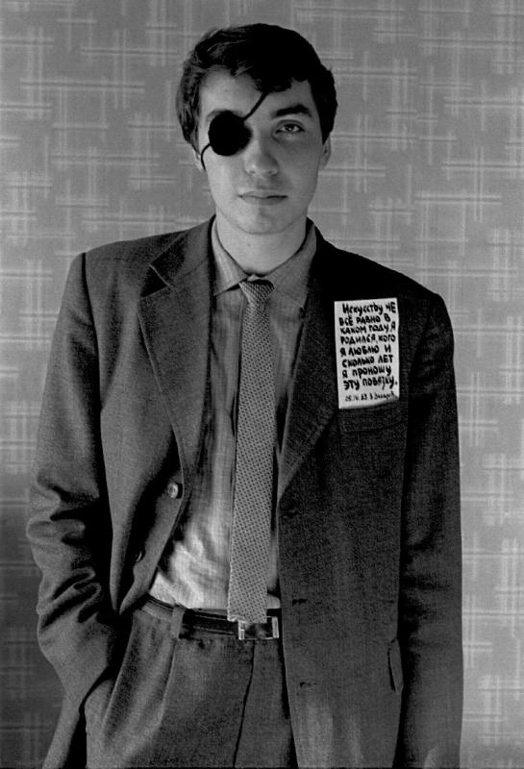
Ил. 1. В. Захаров. Повязка. Акция, 1983 г. Москва

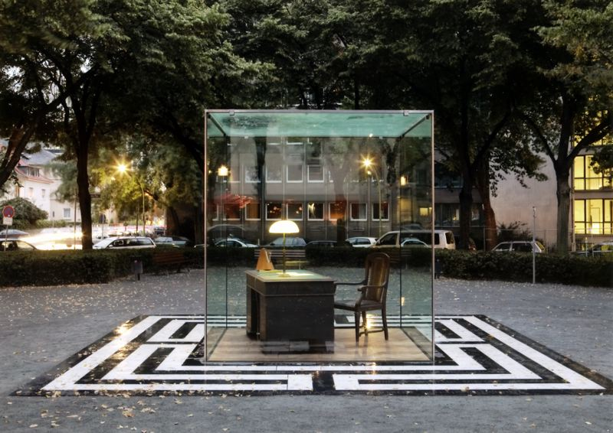
Ил. 2. В. Захаров. Монумент Теодору Адорно. 2003 г. Франкфрут-на-Майне, Площадь Адорно
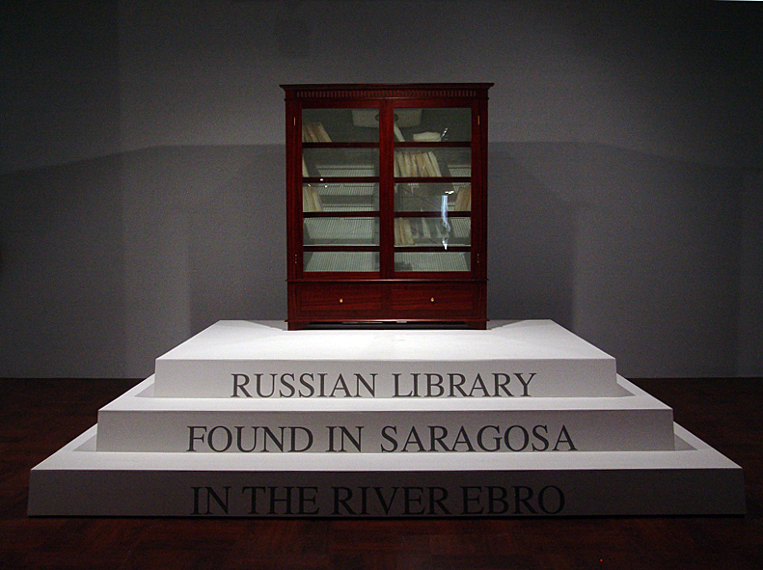
Ил. 3. В. Захаров. Русская библиотека, найденная в Сарагосе. Инсталляция, 2008 г. Сарагоса, El Pabellion de las Artes
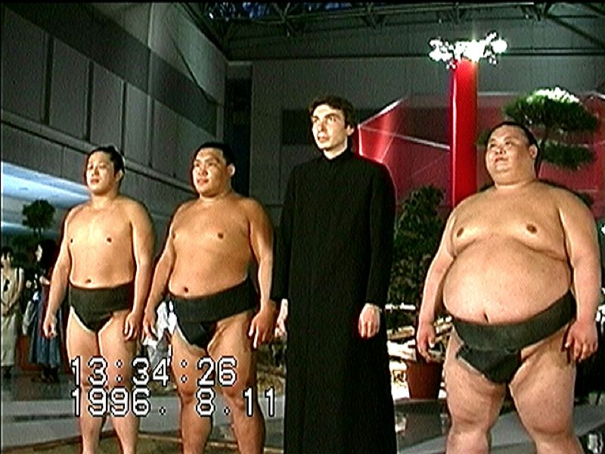
Ил. 4. В. Захаров. Приключения глупого пастора. Перформанс, 11 августа 1996 г. Токио, See side Festa
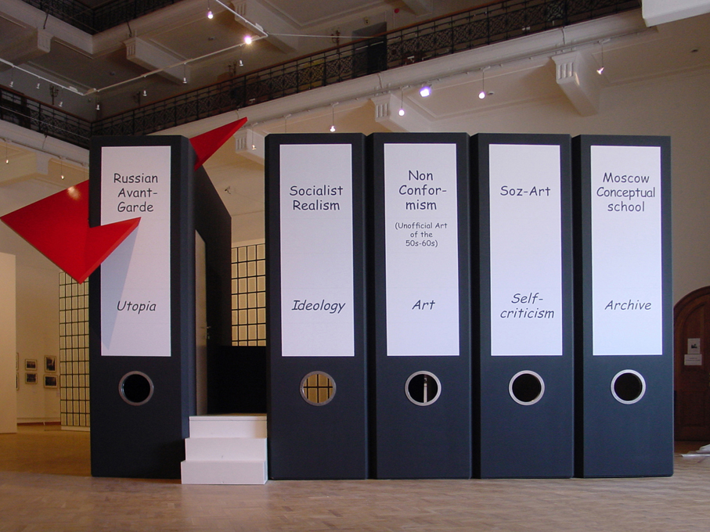
Ил. 5. В. Захаров. История русского искусства от русского авангарда до московской концептуальной школы. Инсталляция, 2003 г. Москва, Исторический музей
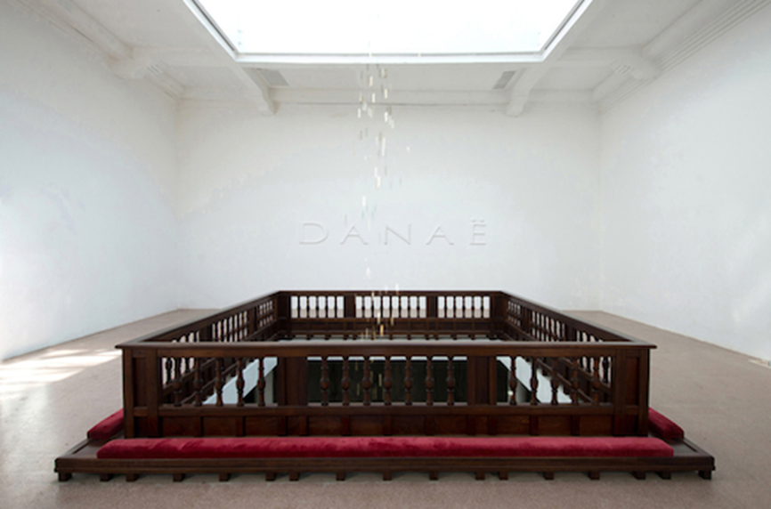
Ил. 6. В. Захаров. Даная (фрагмент). Инсталляция, 2013 г. 55-я Венецианская биеннале, павильон России
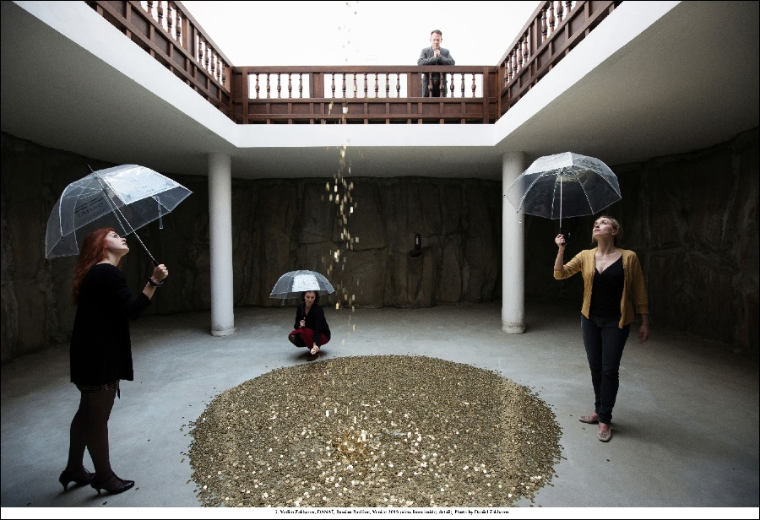
Ил. 7. В. Захаров. Даная (фрагмент). Инсталляция, 2013 г. 55-я Венецианская биеннале, павильон России
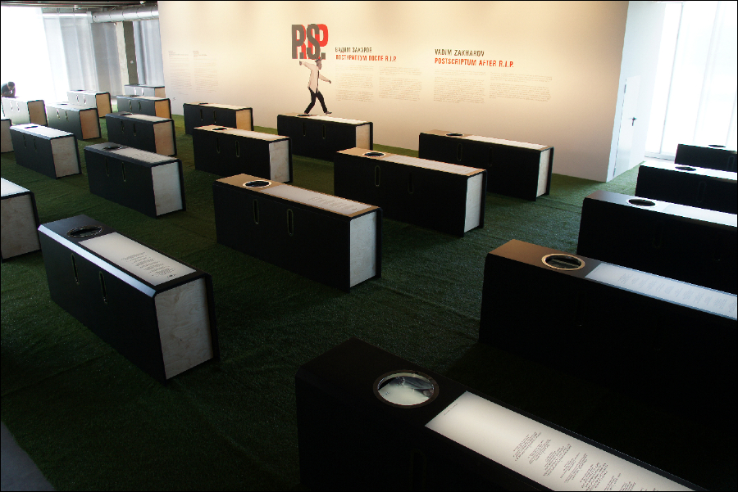
Ил. 8. В. Захаров. Постскриптум после RIP. Выставка-инсталляция, 2015 г. Москва, Музей современного искусства «Гараж»

Гройс Б.Е. Московский романтический концептуализм [Электронный ресурс]. – Режим доступа: http://www.mmoma.ru/press/articles/boris_grojs_moskovskij_romanticheskij_konceptualizm/ (дата обращения: 5.04.17).
Бобринская Е. А. Концептуализм: Альбом. М., 1994. С. 4.
Там же.
Гройс Б. Е. Московский романтический концептуализм [Электронный ресурс]. – Режим доступа: http://www.mmoma.ru/press/articles/boris_grojs_moskovskij_romanticheskij_konceptualizm/ (дата обращения: 5.04.17).
Там же.
Там же.
Там же.
Гройс Б. Е. Московский концептуализм, или репрезентация сакрального // Утопия и обмен. М., 1993. С. 308.
Гройс Б. Е. Московский концептуализм: 25 лет спустя//Московский концептуализм. М., 2005. С. 23.
Гройс Б. Е. Московский концептуализм, или репрезентация... С. 309.
Гройс Б. Е. Московский концептуализм: 25 лет… С. 23.
Гройс Б. Е. Московский концептуализм, или репрезентация… С. 309.
Бобринская Е. А. Концептуализм: Альбом. С. 4.
Гройс Б. Е. Эстетизация идеологического текста//Утопия и обмен. М., 1993. С. 284 – 287.
Бобринская Е. А. Концептуализм: Альбом. С. 38.
Бобринская Е. А. Концептуализм: Альбом. С. 38.
Там же.
Гройс Б. Е. Московский концептуализм, или репрезентация... С. 309.
Гройс Б. Е. Московский романтический концептуализм // Утопия и обмен. М., 1993. С. 274.
Гройс Б. Е. Москва и Нью-Йорк: пленники сверхдержав // Утопия и обмен. М., 1993. С. 278.
Гройс Б. Е. Москва и Нью-Йорк: пленники сверхдержав… С. 39.
Бакштейн И. М., Кабаков И. И., Монастырский А. Триалог о комнатах // Внутри картины: Статьи и диалоги о современном искусстве. М., 2015. С. 94.
Бобринская Е. А. Концептуализм: Альбом. С. 38.
Там же. С. 42.
Там же. С. 48.
Альберт Ю. Ф. Интервью с Борисом Гройсом. 1 апреля 2011 г. // Московский концептуализм. Начало. Н. Новгород, 2014. С. 55.
Альберт Ю. Ф. Московский концептуализм. Начало. Н. Новгород, 2014. С. 10.
Альберт Ю. Ф. Московский концептуализм. Начало. С. 11.
Захаров В. А. Московский концептуализм. Взгляд изнутри [Электронный ресурс]. – Режим доступа: http://www.conceptualism-moscow.org/page?id=1727 (дата обращения: 5.04.17).
Альберт Ю. Ф. Московский концептуализм. Начало. С. 12.
Гройс Б. Е. Обещание автономии [Электронный ресурс]. – Режим доступа: http://www.conceptualism-moscow.org/page?id=1513 (дата обращения: 5.04.17).
Гройс Б. Е. Обещание автономии [Электронный ресурс]. – Режим доступа: http://www.conceptualism-moscow.org/page?id=1513 (дата обращения: 5.04.17).
Дёготь Е. Ю. Искусство правильно поставить искусство. Инсталляции Вадима Захарова [Электронный ресурс]. – Режим доступа: http://www.conceptualism-moscow.org/page?id=1514 (дата обращения: 6.04.17).
Дёготь Е. Ю. Искусство правильно поставить искусство. Инсталляции Вадима Захарова [Электронный ресурс]. – Режим доступа: http://www.conceptualism-moscow.org/page?id=1514 (дата обращения: 6.04.17).
Цвирнер Д. Вадим Захаров – Дон Кихот против интернета [Электронный ресурс]. – Режим доступа: http://vadimzakharov.conceptualism-moscow.org/page?id=1515 (дата обращения: 6.04.17).
Захаров В. А. Архив, как Алиенс [Электронный ресурс]. – Режим доступа: http://www.conceptualism-moscow.org/page?id=1725 (дата обращения: 22.04.17).
Хайке фон Валентин. Сражение с ветряными мельницами или как Пастор стал искателем приключений [Электронный ресурс]. – Режим доступа: http://www.conceptualism-moscow.org/page?id=1516 (дата обращения: 22.04.17).
Там же.
Захаров В. А. Проект «Даная». Краткие тезисы // Вадим Захаров. Даная. Hatje Cantz, 2013. С. 6.
Там же.
Там же.
Сафронов Е. Вертикаль власти Вадима Захарова [Электронный ресурс]. – Режим доступа: http://moscowartmagazine.com/issue/1/article/64 (дата обращения: 1.05.17).
Бобринская Е. А. Концептуализм: Альбом. С. 4.
Бакштейн И. М. О концептуальном искусстве в России // Внутри картины. М., 2015. С. 76.
Кабаков И. И., Гройс Б. Е. Диалоги. М., 2010. С. 26.
Там же. С. 27.
Там же. С. 28.
Ануфриев С. А., Захаров В. А. Тупик нашего времени. Кельн, 1997.
Московский концептуализм [Электронный ресурс]. – Режим доступа: http://vadimzakharov.conceptualism-moscow.org/page?id=470 (дата обращения: 12.03.18).
Захаров В. А. Соавторства 1978 – 2010 [Электронный ресурс]. – Режим доступа: http://vadimzakharov.conceptualism-moscow.org/page?id=1236 (дата обращения: 12.04.18).
Интервью автора с художником (16.02.18).
Барт Р. Смерть автора [Электронный ресурс]. - Режим доступа: http://24centre.ru/uploads/files/Texts/Publicisticheskie/Smert_avtora.pdf (дата обращения: 12.04.18).
Обухова А. Пришельцы из будущего [Электронный ресурс]. – Режим доступа: http://vadimzakharov.conceptualism-moscow.org/page?id=367 (дата обращения: 12.04.18).
Обухова А. Пришельцы из будущего [Электронный ресурс]. – Режим доступа: http://vadimzakharov.conceptualism-moscow.org/page?id=367 (дата обращения: 12.04.18).
Альберт Ю. Ф. Об СЗ [Электронный ресурс]. – Режим доступа: http://vadimzakharov.conceptualism-moscow.org/page?id=368 (дата обращения: 12.04.18).
Там же.
Ануфриев С. А., Захаров В. А. Диалог об СЗ [Электронный ресурс]. – Режим доступа: http://vadimzakharov.conceptualism-moscow.org/page?id=369 (дата обращения: 13.04.18).
Там же.
Герловина Р. А., Герловин В. М. Концепты. Вологда, 2012. С. 404.
Белкин Л. Памятник Адорно Вадима Захарова: видимость противоположной стороны [Электронный ресурс]. – Режим доступа: http://artguide.com/posts/362-pamiatnik-adorno-vadima-zakharova-vidimost-protivopolozhnoi-storony-1 (дата обращения: 20.04.18).
Интервью с Вадимом Захаровым. Проект «Реквием» [Электронный ресурс]. – Режим доступа: http://www.conceptualism-moscow.org/page?id=1352 (дата обращения: 21.03.18).
Гройс Б. Е. Обещание автономии [Электронный ресурс]. – Режим доступа: http://www.conceptualism-moscow.org/page?id=1513 (дата обращения: 5.04.17).
Гройс Б. Е. Обещание автономии [Электронный ресурс]. – Режим доступа: http://www.conceptualism-moscow.org/page?id=1513 (дата обращения: 5.04.17).
Захаров В. А. Глупый пастор как фигура понимания [Электронный ресурс]. – Режим доступа: http://vadimzakharov.conceptualism-moscow.org/page?id=1342 (дата обращения: 23.10.17).
Там же.
Там же.
Гройс Б. Е. Обещание автономии [Электронный ресурс]. – Режим доступа: http://www.conceptualism-moscow.org/page?id=1513 (дата обращения: 5.04.17).
Там же.
Гройс Б. Е., Кабаков И. И. Диалоги. С. 75.
Каллинан Н. Бюрократия на свободе: архивная лихорадка Вадима Захарова // Вадим Захаров. Даная. Hatje Cantz, 2013. С. 95.
Проект «Даная». Краткие тезисы… С. 7.
Там же.

